受理编号：0190-2020-2021
计量要求导出和计量验证记录表
测量过程名称 |  | 工矿用泵筒硬度检测 |  |  | 被测参数要求(含公差) |  | （250±10）HB
被测参数要求识别依据文件 |  |  |  |  | DY/CL-02工矿用泵筒硬度测量过程控制规范
计量要求导出方法（可另附）
1、量程的确定：封隔器中心管硬度控制在(240~260)HB，即（250±10）HB；
2、最大允许误差的确定：△允=T×（1/3-1/10）=20×1/4=±5HB,（取1/4）)；
3、测量设备的允差：(240~260)HB，测量范围向两边延伸为：（200-300）HB；
4、选择量程（85～370）HB 里氏硬度计满足要求。
计量  校准  过程 | 测量设备名称/编号 |  | 型号规格 | 主要计量特性  (最大允差或示值误差最大值/准确度等级/测量不确定度) |  | 校准/检定证书编号 |  | 校准/检定日期
 | 里氏硬度计  0183 |  | TH110  （85～370）HB | ±2HB |  | A67283320号 |  | 2021.8.22
计量验证记录
1.测量设备的测量范围是（85～370）HB，里氏硬度的最大允许误差为±2HB；
硬度控制在(240~260)HB，测量最大允差为±5HB。测量设备的计量特性与测量过程的计量要求相比较，满足测量过程的计量要求。
2.验证合格证书及标识：该硬度计通过计量确认合格后，填写计量确认验证记录并粘贴确认标识。
验证结论：符合□有缺陷□不符合（注：在选项上打√，只选一项）

验证人员签字：陈学伟 验证日期：2021年10月29日
审核记录：
该测量过程被测参数要求识别代表了“顾客”的要求，
计量要求导出方法正确，
测量设备的配备满足计量要求，
测量设备经过校准，
测量设备验证方法正确。
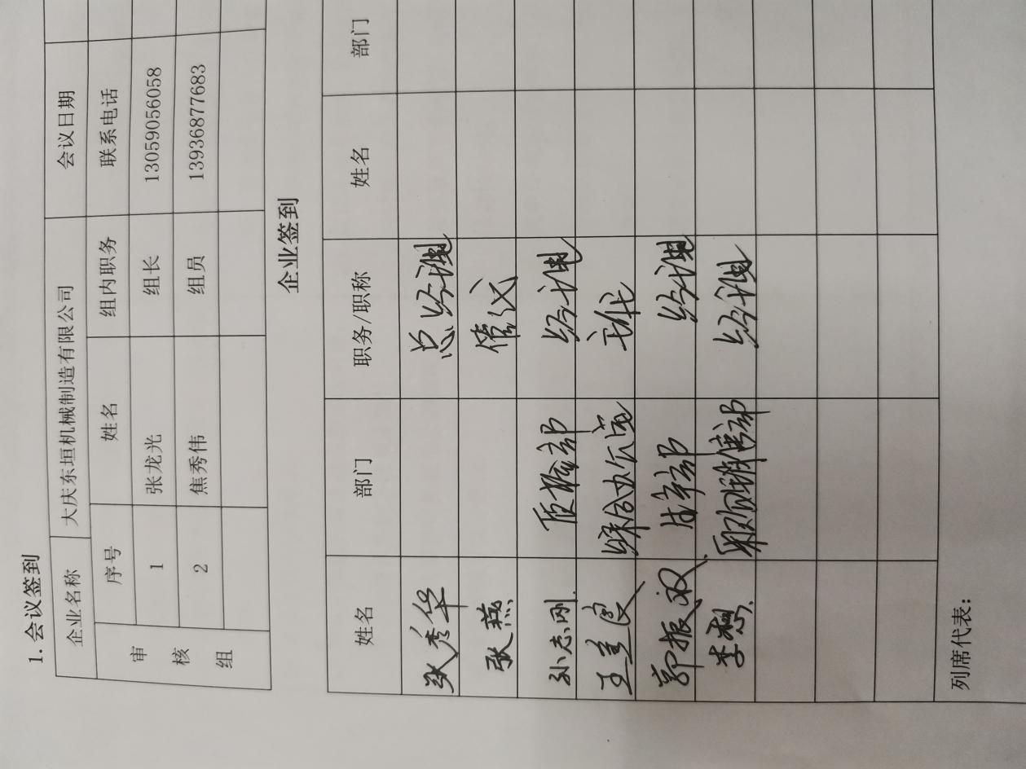
审核人员签字：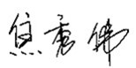
受审核方代表签字： 审核日期：2021 年 11 月 5日

